Регламентированная отёчность.

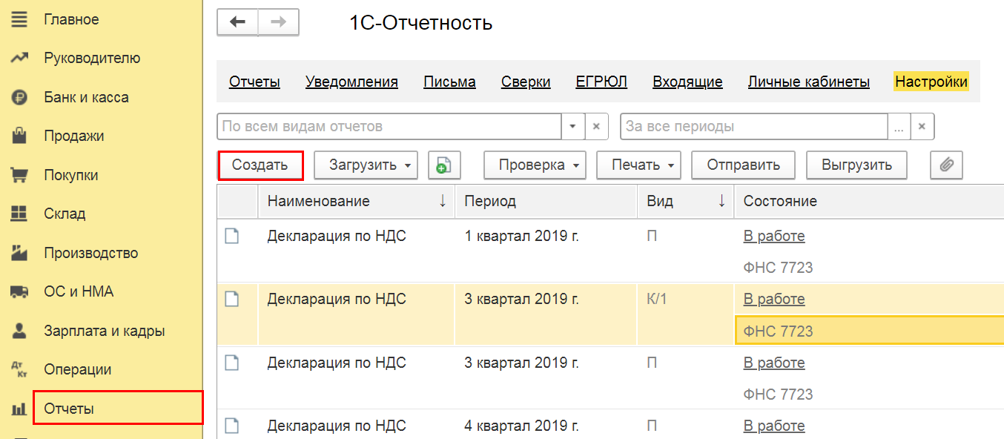

Находим и выбираем свой отчет.

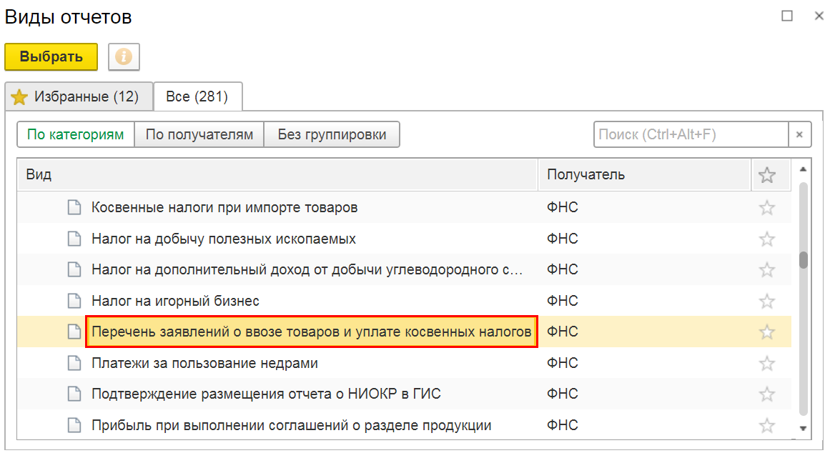

Нужен этот шаг.

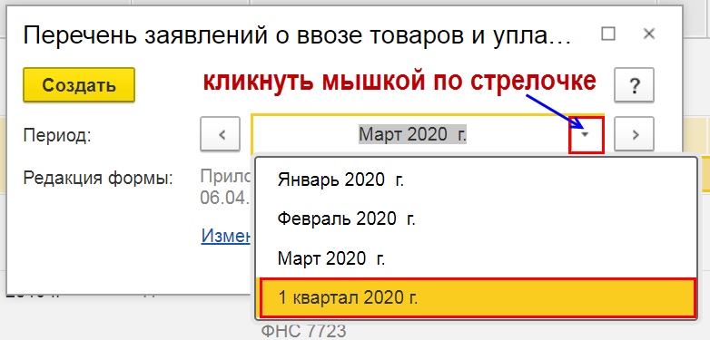

Выбрали 1 квартал 2020. Смотрим бланк. И там уже код 21.

